МУНИЦИПАЛЬНОЕ БЮДЖЕТНОЕ  ОБЩЕОБРАЗОВАТЕЛЬНОЕ УЧРЕЖДЕНИЕ  «СРЕДНЯЯ ОБЩЕОБРАЗОВАТЕЛЬНАЯ  ШКОЛА СЕЛА ЧАЛПЫ»  АЗНАКАЕВСКОГО МУНИЦИПАЛЬНОГО РАЙОНА  РЕСПУБЛИКИ ТАТАРСТАН  423324 РТ, Азнакаевский район,  с.Чалпы, ул.Центральная, д. 32,  Тел.: (885592) 35-5-21  E-mail: Sclp.Azn@tatar.ru  ИНН/КПП 1643004412/164301001  ОГРН 1021601570781 |  | ТАТАРСТАН РЕСПУБЛИКАСЫ  АЗНАКАЙ МУНИЦИПАЛЬ РАЙОНЫ  МУНИЦИПАЛЬ БЮДЖЕТ  ГОМУМИ БЕЛЕМ БИРҮ УЧРЕЖДЕНИЕСЕ  ЧАЛПЫ АВЫЛЫ ГОМУМИ УРТА  БЕЛЕМ БИРҮ МӘКТӘБЕ  423324 ТР, Азнакай районы,  Чалпы авылы, Үзәк урам, 32 йорт.  Тел.: (885592) 35-5-21  E-mail: Sclp.Azn@tatar.ru  ИНН/КПП 1643004412/164301001  ОГРН 1021601570781
Приказ  от 01.03.2024 г. | Боерык  № 55

по МБОУ «СОШ с. Чалпы» Азнакаевского муниципального района РТ
О проведении ВПР-2024.
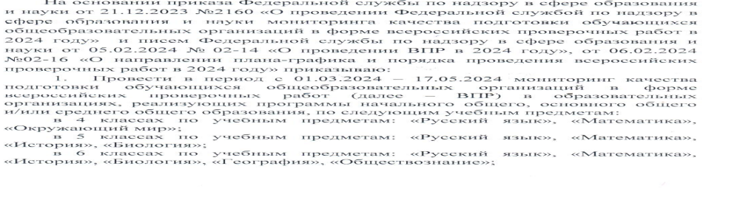Провести ВПР в 4-8, 11 классах по следующему графику:
 | Математика | Русский язык
4 класс | 15.04.2024 ПН | 21.03.2024 ЧТ | Окружающий мир | 02.04.2024 ВТ
5 класс | 23.04.2024 ВТ | 03.04.2024 СР | Биология | 16.04.2024 ВТ | История | 21.03.2024 ЧТ
6 класс | 03.04.2024 СР | 24.04.2024 СР | Естественно-научный предмет | 19.03.2024 ВТ | Общественно-научный предмет | 17.04.2024 СР
7 класс | 19.03.2024 ВТ | 09.04.2024 ВТ | Естественно-научный предмет | 04.04.2024 ЧТ | Общественно-научный предмет | 25.04.2024 ЧТ
8 класс | 09.04.2024 ВТ | 21.03.2024 ЧТ | Естественно-научный предмет | 15.04.2024 ПН | Общественно-научный предмет | 05.04.2024 ПТ
11 класс |  |  |  |  | География | 04.03.2024  ПН

Утвердить график.
Ответственным за внесение ответов и за отчет ВПР назначить Гимаеву Р.Х.

Директор Г.Г. Ибрагимова

